**大中票券債券市場展望雙週報 2016/11/07**

By Peter

**市場回顧**

美債10y利率過去兩週以來，利率漲到1.80%上方後，呈現橫盤整理格局。市場大多已經反應美國Fed於12月升息的預期，但美國大選兩位候選人差距太近，引起市場擔憂，讓美債利率略為滑落至1.80%下方。上周五，美債10y利率收在1.776%。

台債10y利率走勢在美債利率穿過1.80%後，新10年券的發行前交易帶動利率向上穿過1.0%，但因為美國大選因素，令台債利率出現漲多回檔的修正行情，10年期利率自高檔下修約11個基本點。但在0.91%附近，買盤縮手，利率又開始上揚。上週5y利率收在0.6875%，10年券利率則收在0.941%。

美國10月非農業就業人口成長不若預期的高，可是失業率降至4.9％，勞工薪資也創下上一波金融危機以來最大增幅，反映國內勞工市場穩定成長。10月非農就業人口經季節調整後月增16.1萬人，低於預期的17.5萬人；9月則上修為19.1萬人。

~報摘

**歐債十年期利率走勢圖**

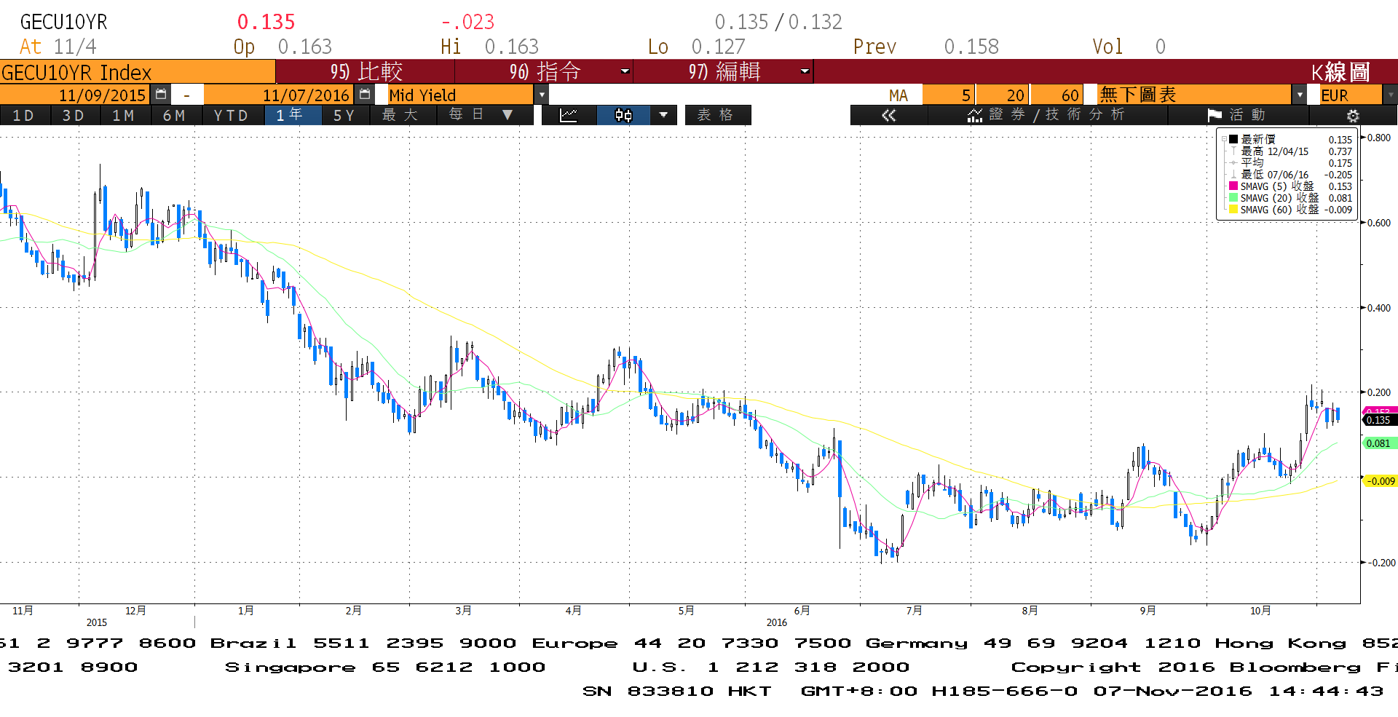

**美債十年期利率走勢圖**

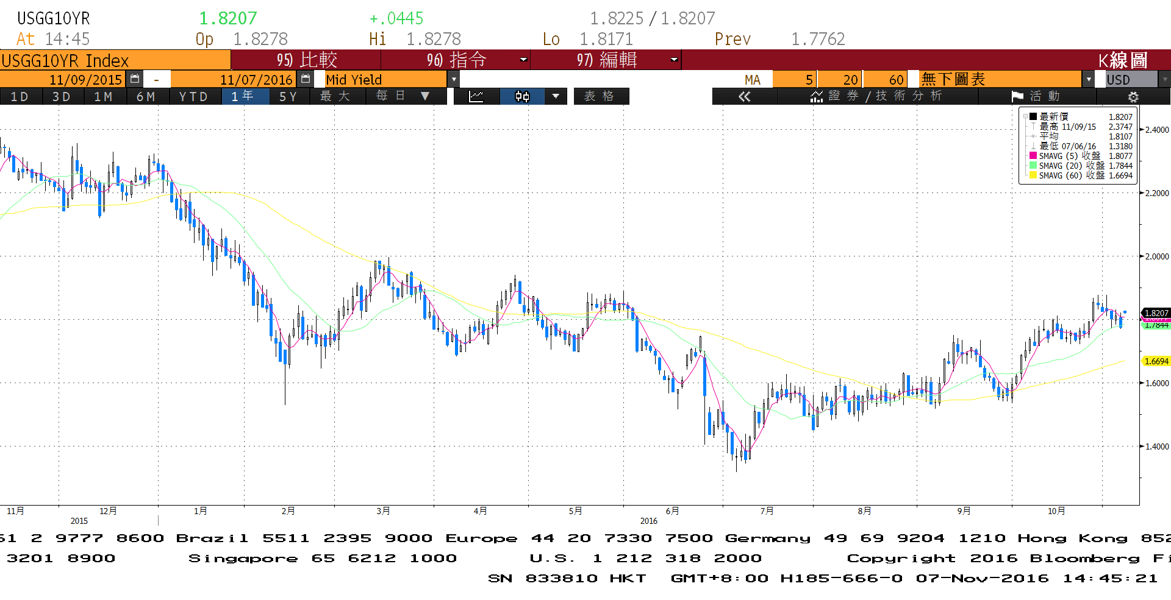

**日債十年期利率走勢圖**

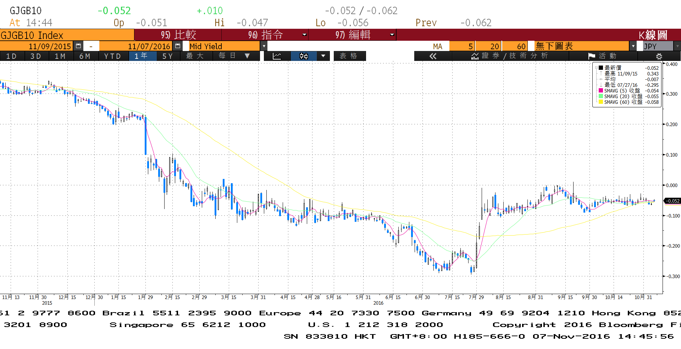

**台債十年期利率走勢圖**

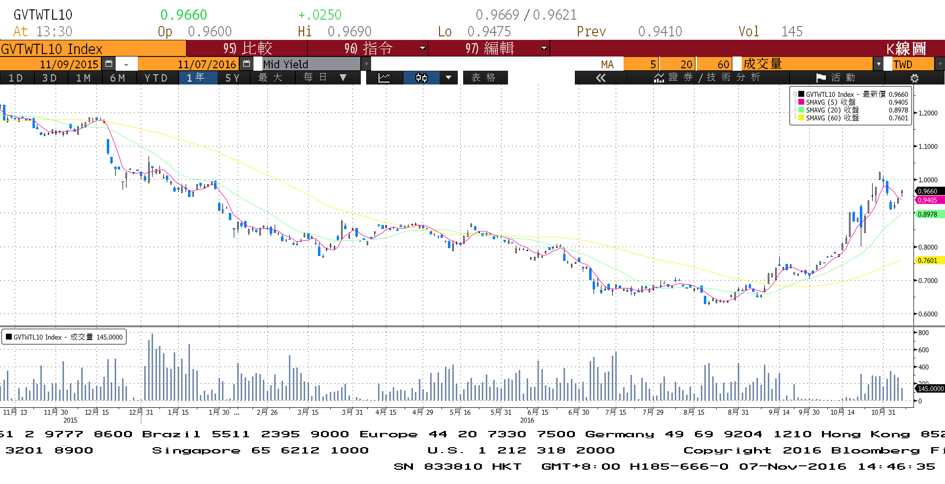

**各國殖利率走勢圖**

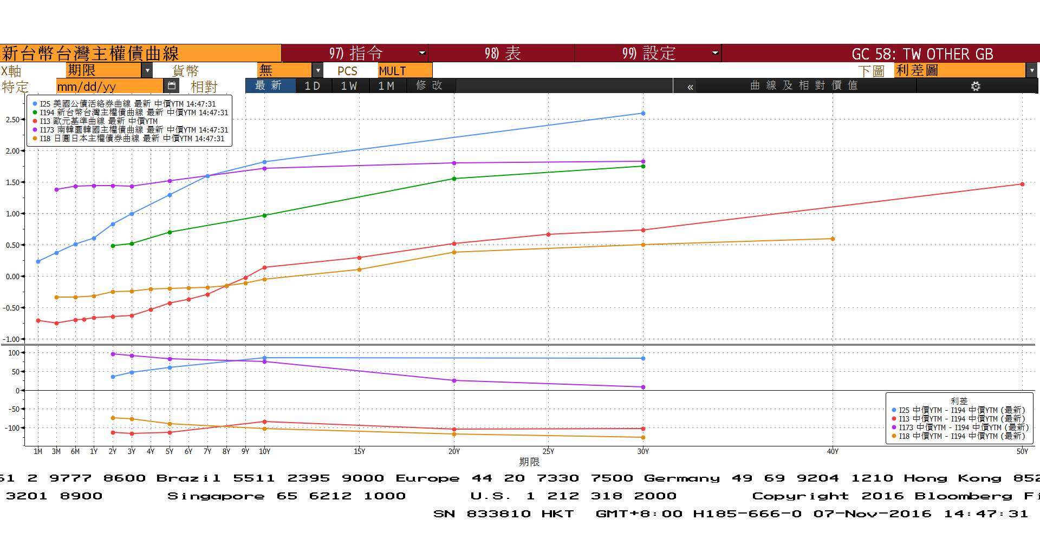

**經濟數據圖**

**台灣實質GDP(年比) 2006=100**

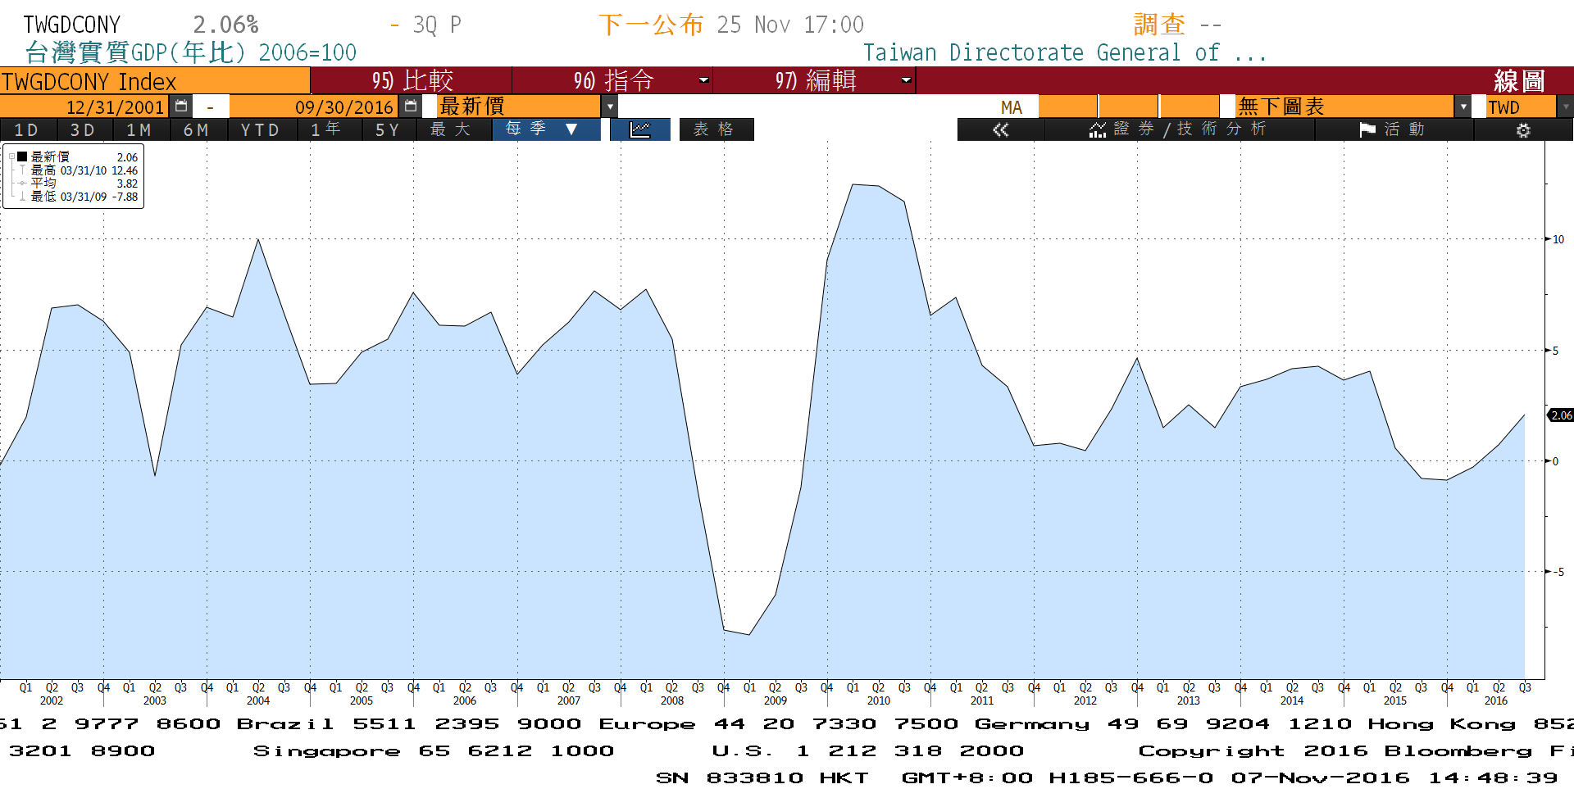

**中國製造業採購經理指數**

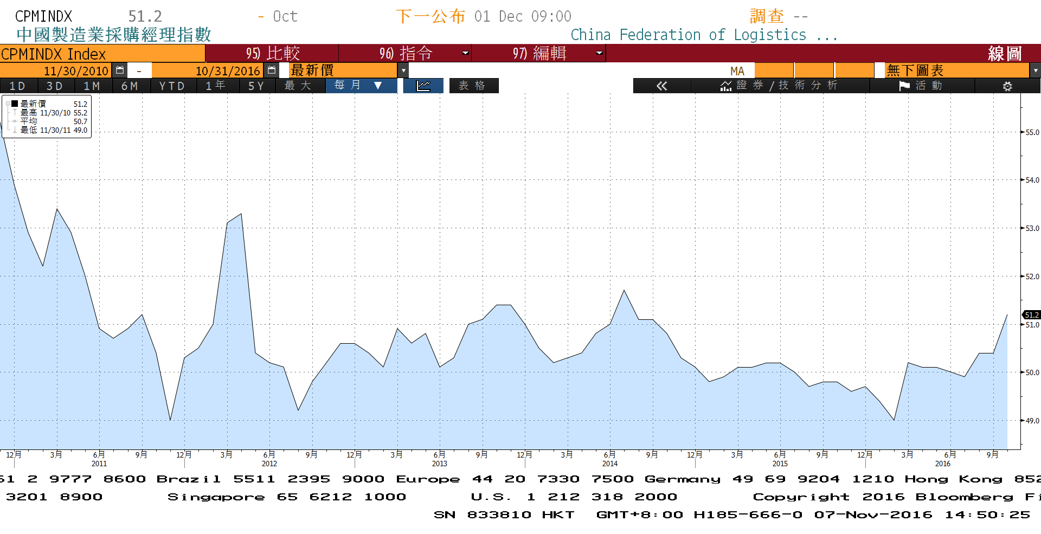

**美國非農業就業人口淨變動 經季調(月比)**

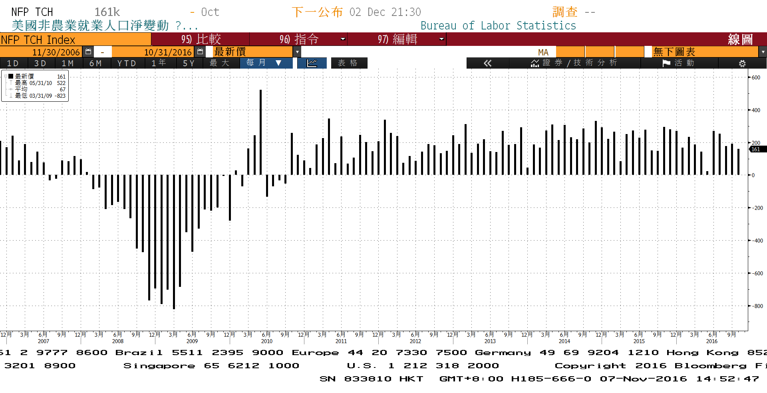

**商品指數**

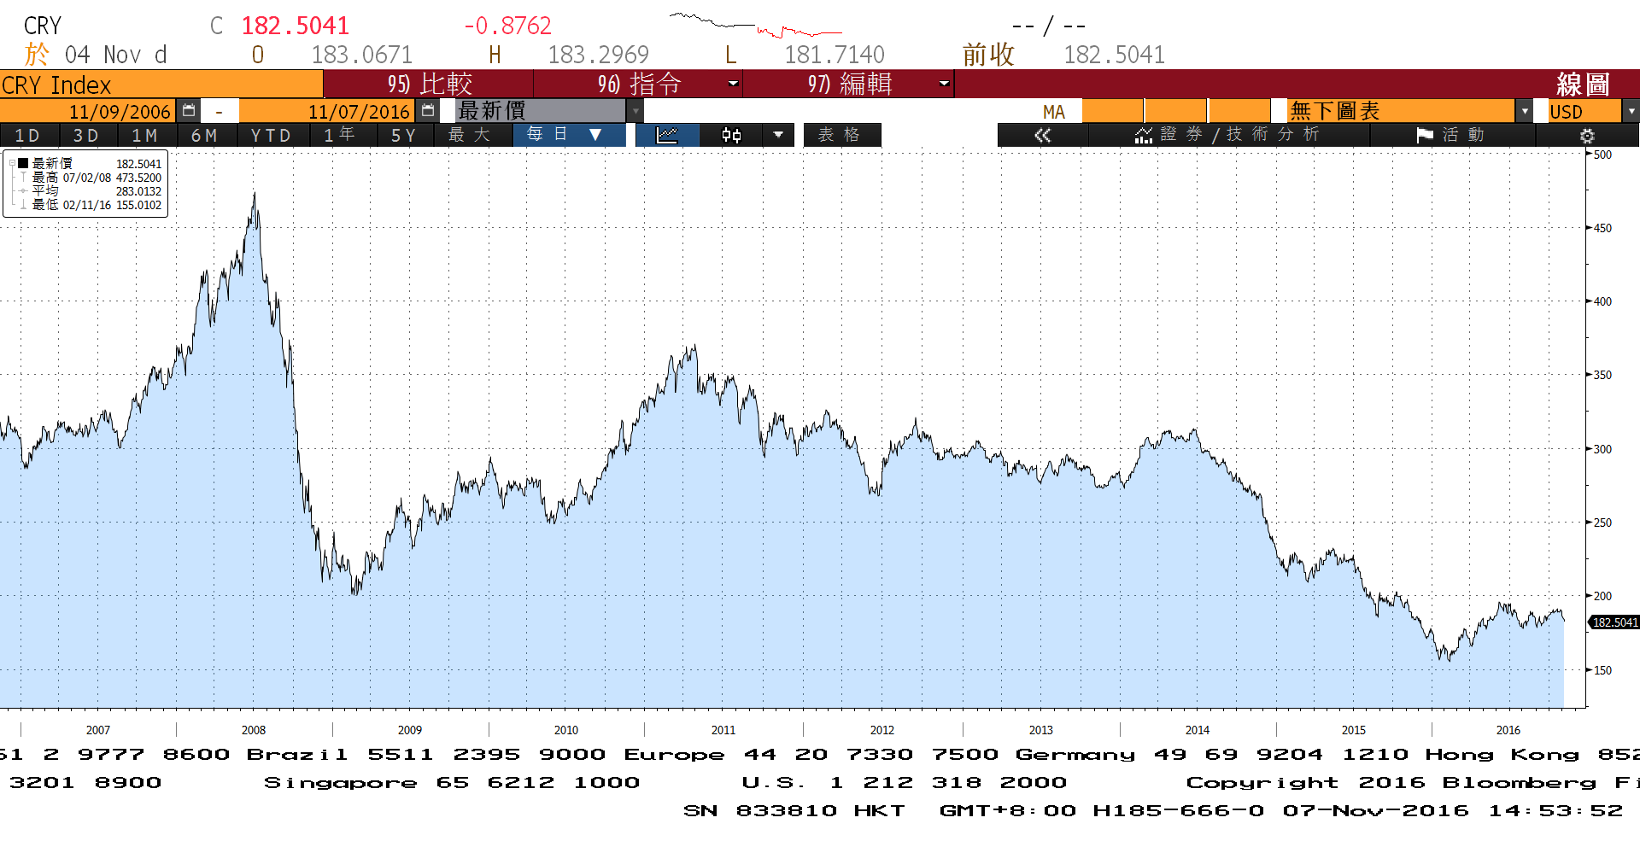

**經濟數據預估**



**市場展望**

近期利率走勢，從技術面來看，美債10年期利率在1.80%上方可能維持整理，在美國大選塵埃落定後，才有新走勢出現。台債利率技術面上，10年期利率向上突破1.0%後，未能持續站穩，後因美國選情而下跌，但利率在0.91%附近有較大壓力。近期利率開始反彈，意謂上升趨勢預估延續，但須注意乖離過大拉回修正。

經濟數據方面，本週有台灣的10月出口、CPI數據，德國9月工業生產，歐元區9月零售銷售。不過最大市場因素為11/8的美國總統大選投票。若川普當選，短期對經濟有較大衝擊。籌碼面，本周有公債A05111R1的10年券標售、下週五有A05111R2的發行前交易。台債操作上，目前央行的降息循環結束，但明年公債籌碼較少，然利率處於低檔，仍有上漲機會。5y及10y的利率均線呈現上揚走勢，與月線乖離若大，短線上有可能下修整理。預估債市利率為區間震盪向上的局面，近期10y利率先看0.90%~1.05%區間。